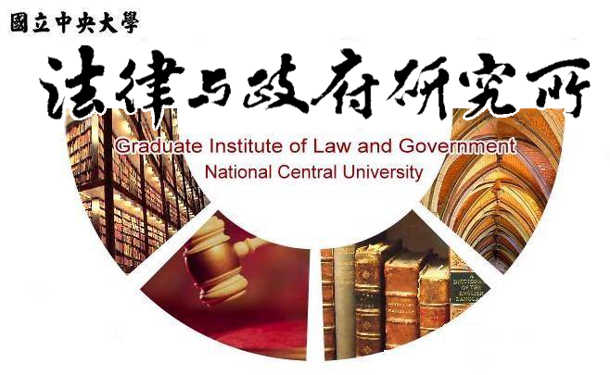

主旨
為辦理本所碩士在職專班陳鴻旻同學學位考試事宜

說明
1.研 究 生：陳鴻旻
2.指導教授：陳英鈐教授
3.論文題目：入出境臉部辨識系統與隱私權保護
4.口試委員：楊君仁教授、許義寶教授、陳英鈐教授
5.時 間：113年6月13日(星期四)上午10:30
6.地 點：客家大樓5樓513室

法律與政府研究所
113年5月29日

